附件：


“万人隐患大排查暨安全随手拍”平台使用说明
手机端平台入口：
- 请扫描下方二维码，关注微信公众号“黄山学院保卫处”
- 公众号菜单【安全微课】→→【开始学习】→输入学校名称、用户名、密码，点【提交】绑定信息。即便更换了设备，只要个人微信号没变，也可直接访问平台，无需再次绑定；
- 遇到问题请点【在线课服】或【常见问题】，进行咨询（咨询时间：周一至周日8:30-17:00）

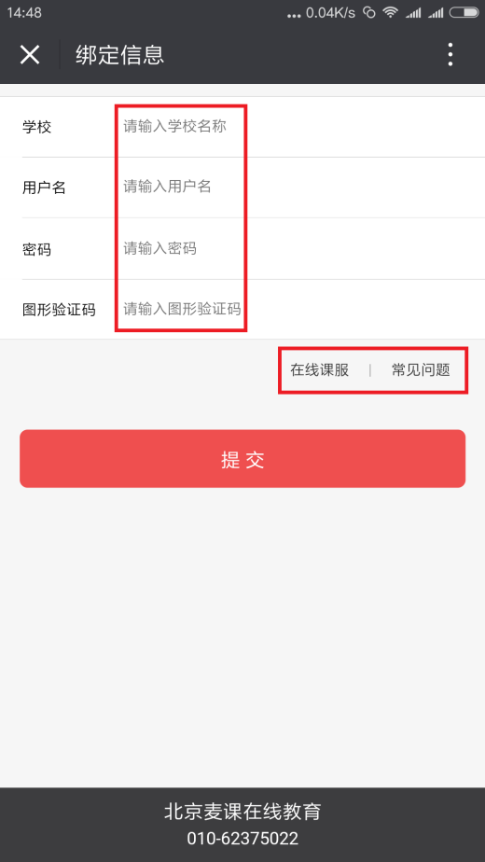
绑定信息：
【学校名称】请填写黄山学院
【用 户 名】请填写学工号
【密 码】请填写学工号后四位
PC端学习平台入口：
- 打开浏览器，输入weiban.mycourse.cn 可通过【扫码登录】或【账号登录】的方式访问平台
- 用【扫码登录】，若出现绑定信息提示，请按“手机端学习平台入口”的方法操作

隐患随手拍

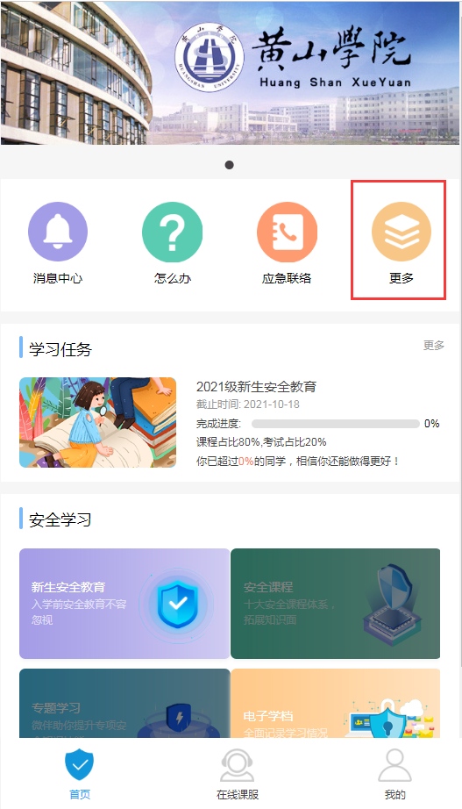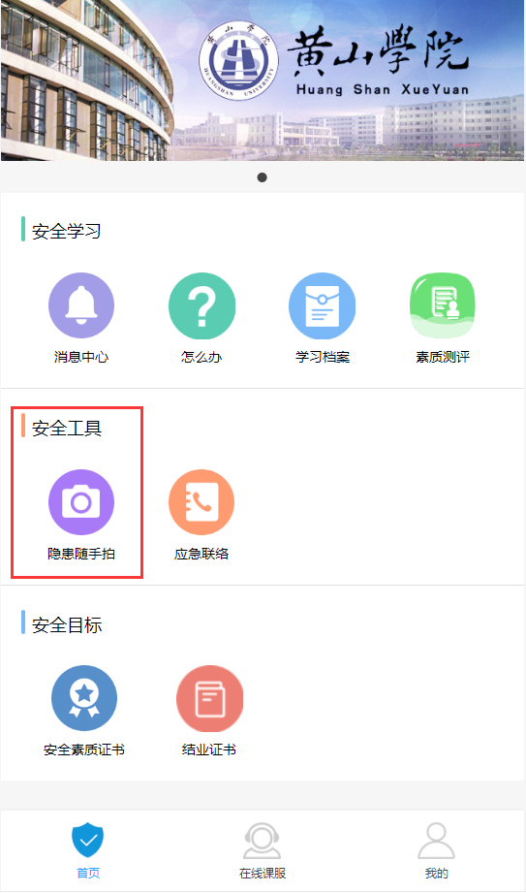
- 点击更多进入【安全工具】------【隐患随手拍】
- 点击右上角图标，即可在线编辑拍照

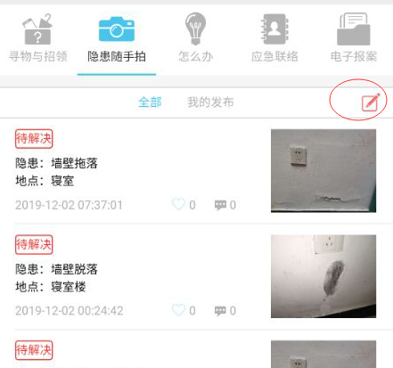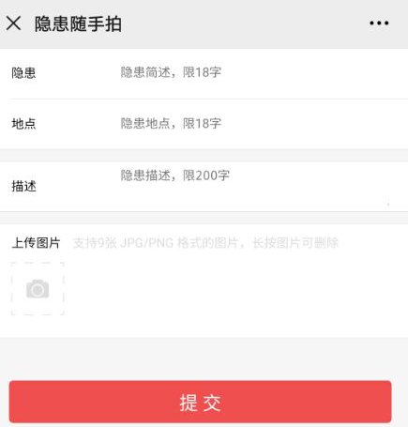

- 如出现登录平台问题，可联系在线QQ助教，咨询时间：周一至周日8:30——17:00；或拨打咨询电话：010-62375022，咨询时间：周一至周五8:30——17:00。

